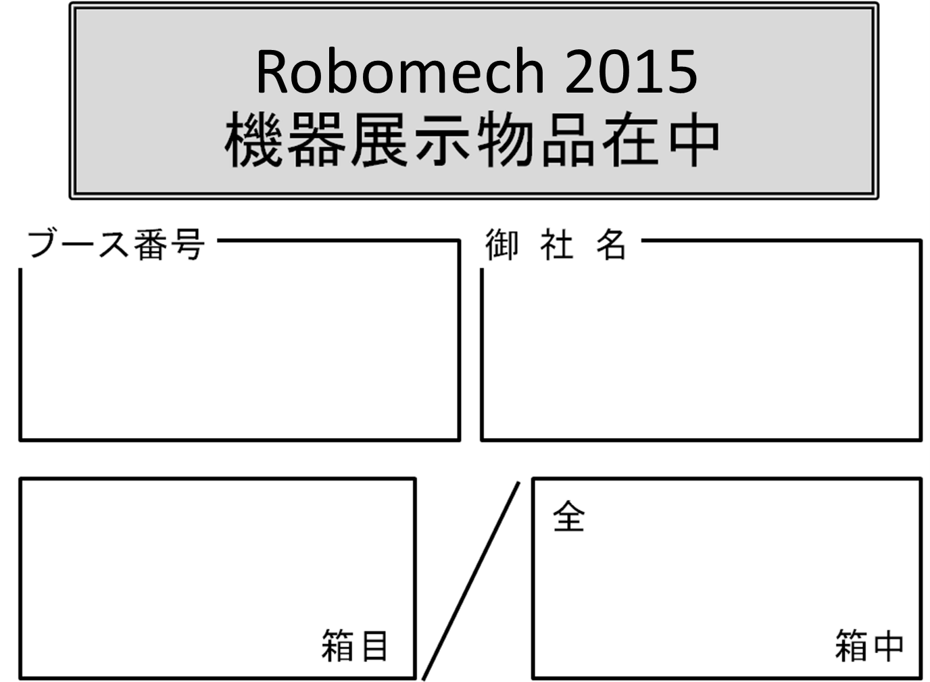
ROBOMECH2015 機器展示搬入出調査票

機器展示物の搬入、搬出を円滑に行っていただくために、下記の情報をお知らせください。（分かる範囲で，できるだけ詳しくお願いします．）なお、社用車でお越しいただく場合は、1社あたり1台まで、駐車無料サービス（当日限り）を提供いたします。当日、会場の総合受付に駐車券をご提出ください。

貴社名：

当日の連絡先（機器展示担当者）
氏名：
携帯番号：

【搬入方法】
- 前日（5/17の17:00～19:00着）に宅配便で郵送
梱包数： 個
- 大型トラックで運送業者が前日（5/17の17:00～19:00）に搬入
機器展示担当者の立ち会いの有無 □有 □無
- 社用車（自家用車サイズ）で前日（5/17の17:00～19:00）に搬入
車種： ナンバー：
- 社用車（自家用車サイズ）で当日（5/18の10:00まで）に搬入・設置
車種： ナンバー：

【搬出方法】
- 宅配便で搬出（各自で手配済み）
- 宅配便で搬出（会場にて手配）
梱包数： 個
- 大型トラックで運送業者が搬出
- 社用車（自家用車サイズ）で搬出

提出期限：平成27年5月1日（金）
提出先：ROBOMECH2015企業展示・広告掲載担当
奈良高専電子制御工学科 櫟 弘明 宛
TEL/FAX ： 0743-55-6114
E-mail ： robomech2015ex-ml@ctrl.nara-k.ac.jp

ブース  番号 | 企業名 | ブース  番号 | 企業名
1 | 株式会社データ変換研究所 | 25 | インターリハ株式会社
2 | 株式会社シリコンセンシングシステムズジャパン | 26 | ＴＨＫ株式会社
3 | 株式会社三重木型製作所 | 27 | 株式会社ダイナセンス
4 | アーカイブティップス株式会社 | 28 | 株式会社空間知能化研究所
5 | 株式会社ビュープラス | 29 | ビー・エル・オートテック株式会社
6 | 株式会社小野電機製作所 | 30 | 株式会社ディテクト
7 | サイバネットシステム株式会社 | 31 | 株式会社ナックイメージテクノロジー
8 | 株式会社栗本鐵工所 | 32
9 | サスティナブル ロボティクス | 33 | テクノツール株式会社
10 | 株式会社テック技販 | 34 | 株式会社アールティ
11 | 有限会社杉浦機械設計事務所 | 35 | 東亜電気工業株式会社
12 | 株式会社ハーモニック・ドライブ・システムズ | 36 | スキューズ株式会社
13 | 有限会社図工 | 37 | 株式会社Doog
14 | 株式会社 ATR-Promotions | 38 | 株式会社アルゴ
15 | 有限会社追坂電子機器 | 39 | ゼロシーセブン株式会社
16 | ローランド ディー．ジー．株式会社 | 40 | マスワークス合同会社
17 | 北陽電機株式会社 | 41 | 日本バイナリー株式会社
18 | ＫＯＮＤＯ＆ロボットゆうえんち
19 | 株式会社レプトリノ | カタログ展示ブース | 富士技術出版株式会社
20 | 株式会社ノビテック |  | つくばチャレンジ実行委員会
21 | 株式会社イマック |  | 新エネルギー・産業技術総合開発機構（ＮＥＤＯ）
22 | 株式会社スパイス
23 | 株式会社アーテック |  | 日本機械学会ロボ・メカ部門
24 | 海内工業株式会社 |  | その他

